Отчет группы «Капелька» за февраль
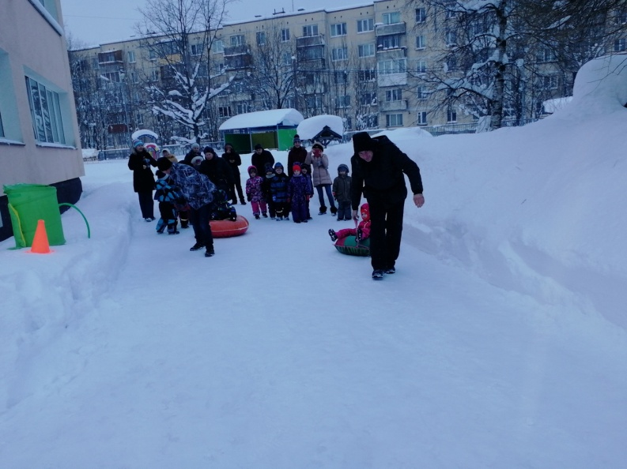
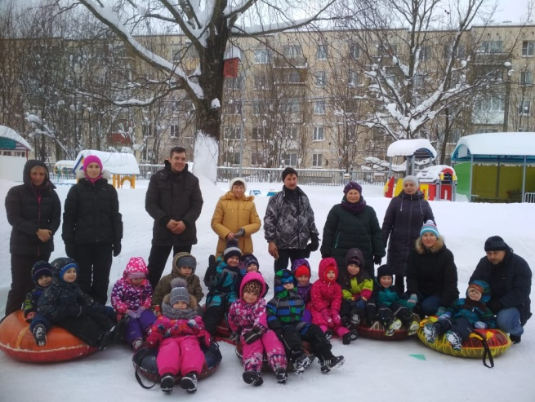
В начале февраля инструктор по физической культуре Светлана Анатольевна Шефер провела для родителей и детей группы спортивное развлечение «Зимние забавы»
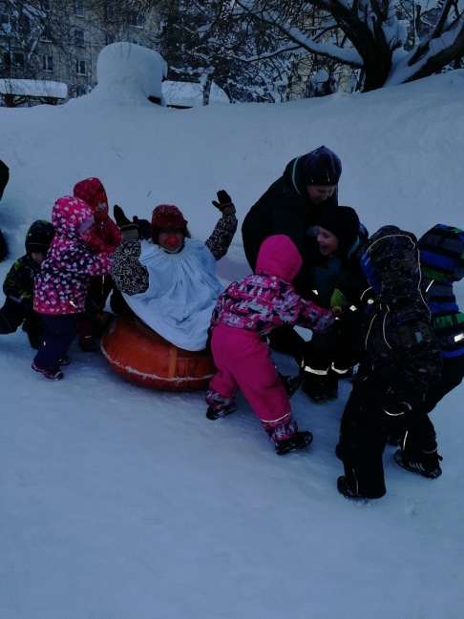

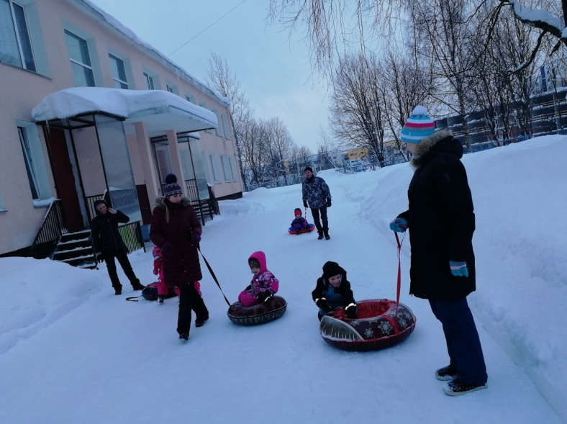
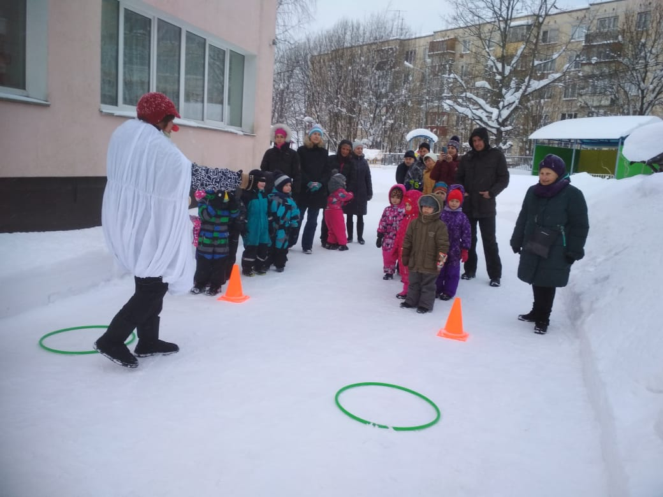

По теме недели «Путешествие в Африку с доктором Айболитом» лепили жирафа, который заболел. Смотрели презентацию.
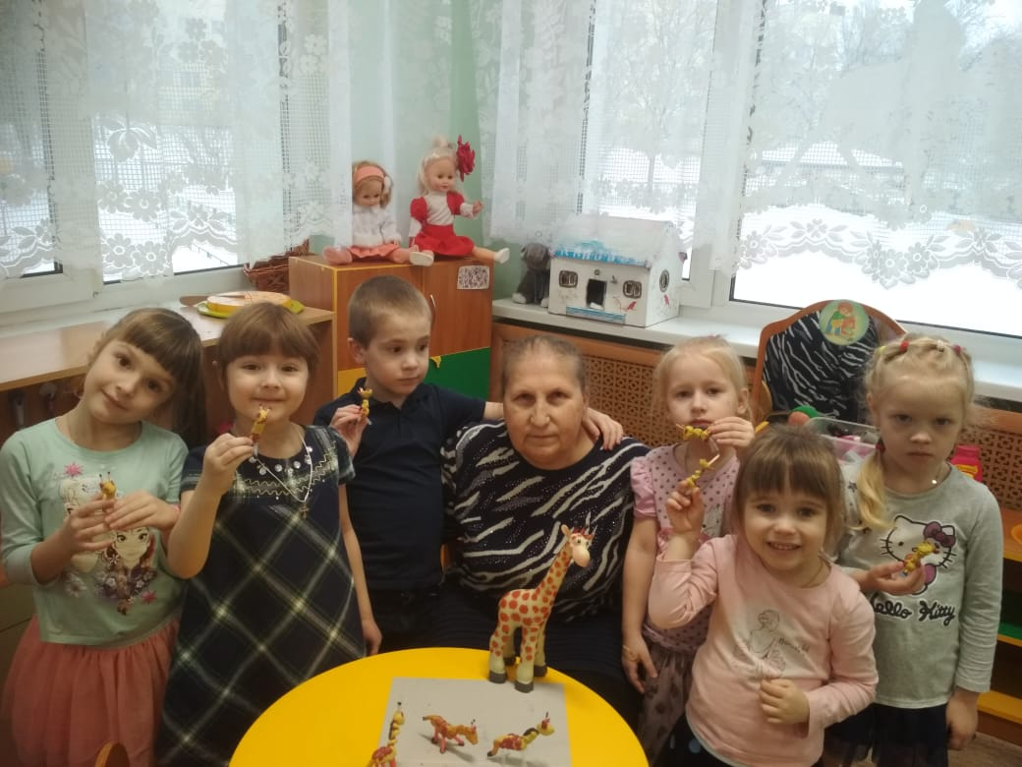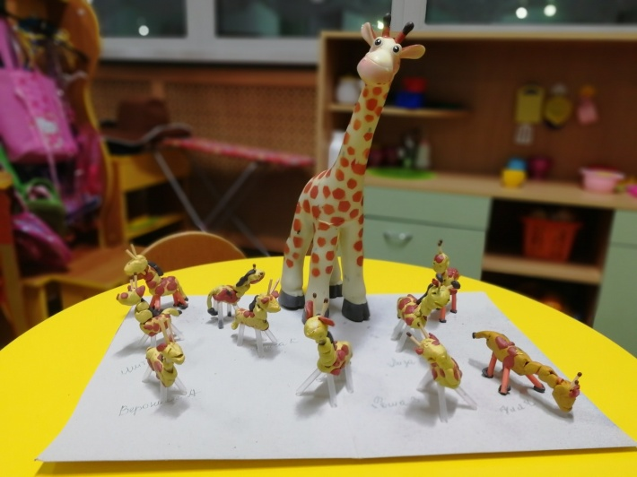
Рисовали снегирей.
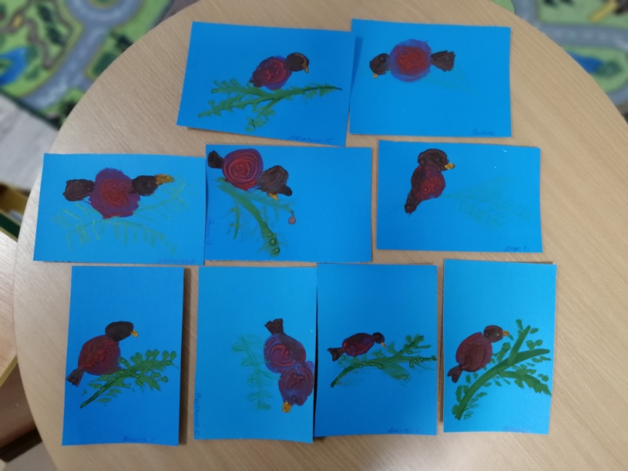
По теме недели «Море и его обитатели» вспоминали, какие живые существа обитают в море, смотрели презентацию.
Так же провели экспериментирование «Тонет – не тонет», рассматривали, как различные предметы ведут себя в воде. Смотрели мультфильм «Пузырь, соломенка и лапоть».
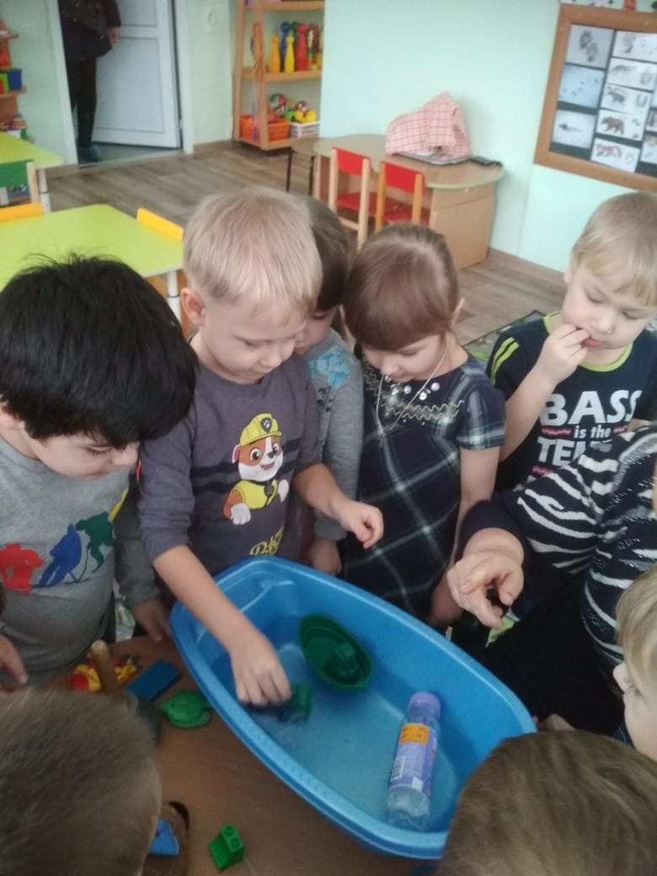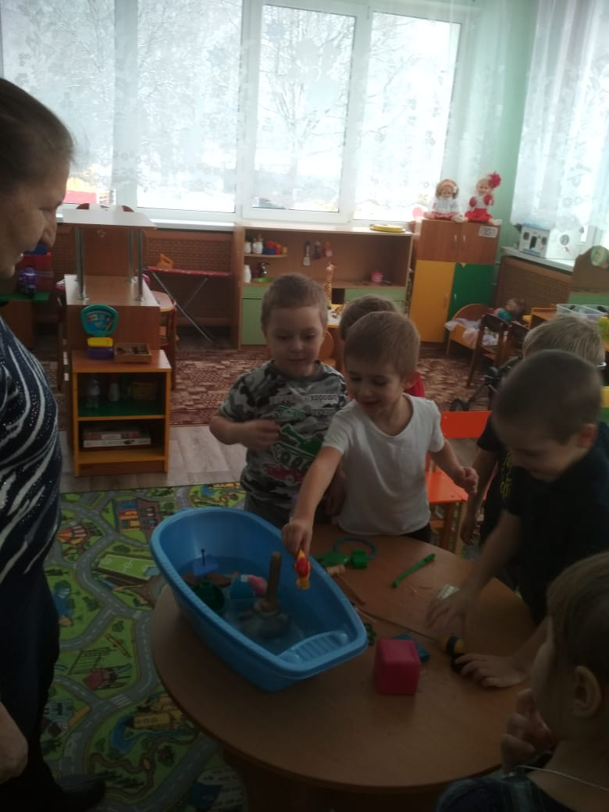
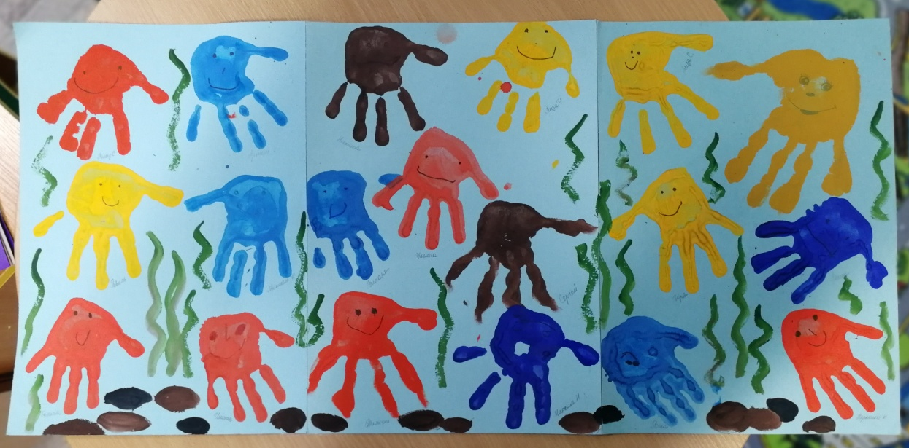
Рисовали коллективную работу «Крошки – осьминожки»

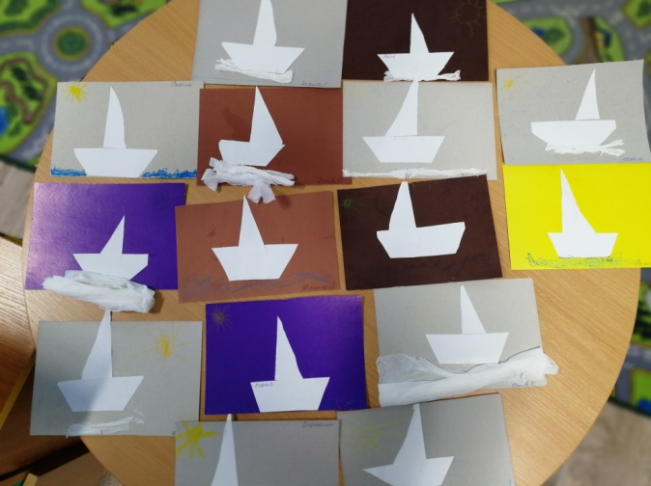
Сделали аппликации
«Мышата – моряки»

По теме недели «Защитники»
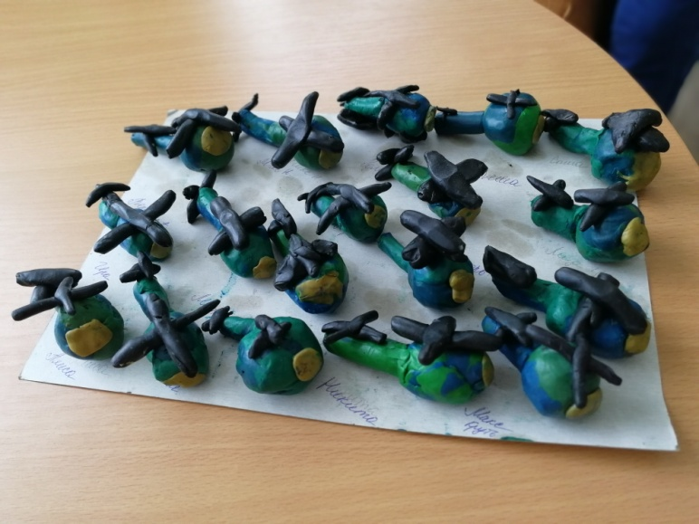
ребята лепили «Веселые вертолеты»
Рисовали «Храброго мышонка»
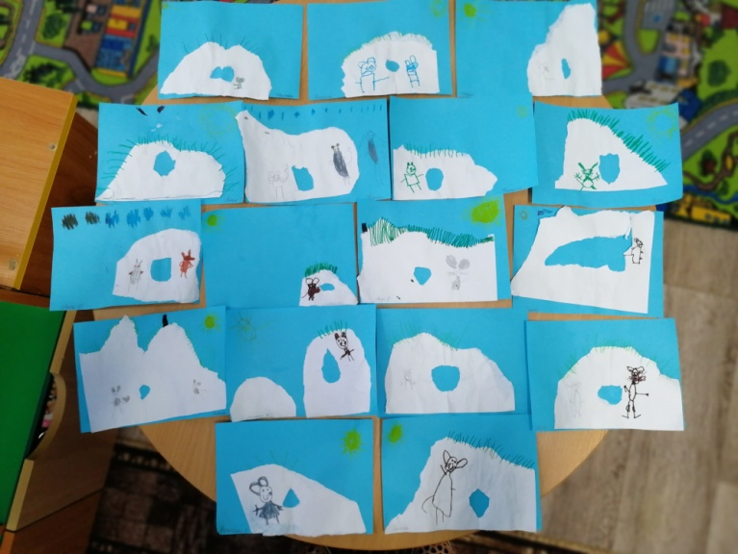

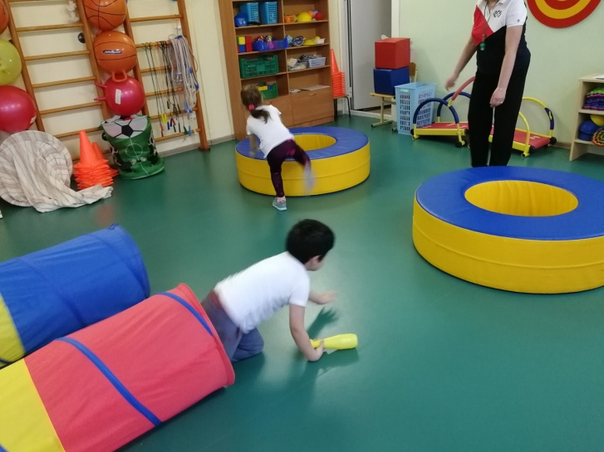
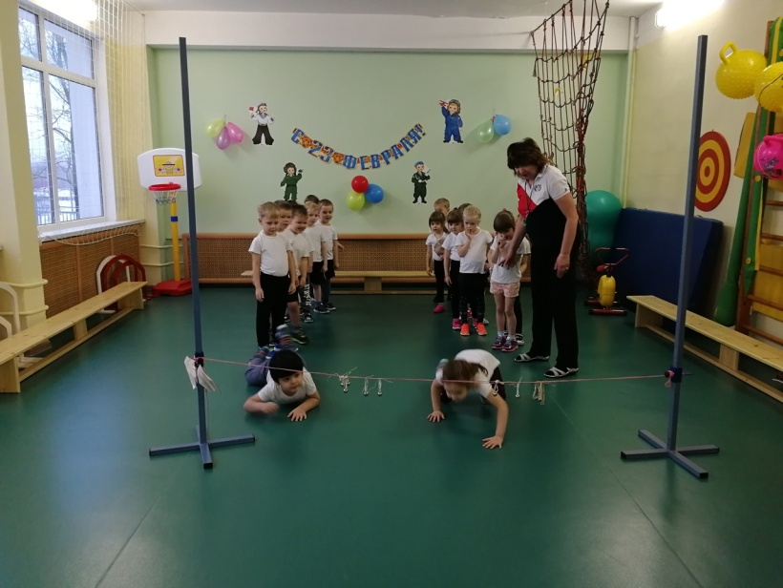
К празднику «День защитника Отечества» для детей провели спортивное развлечение.

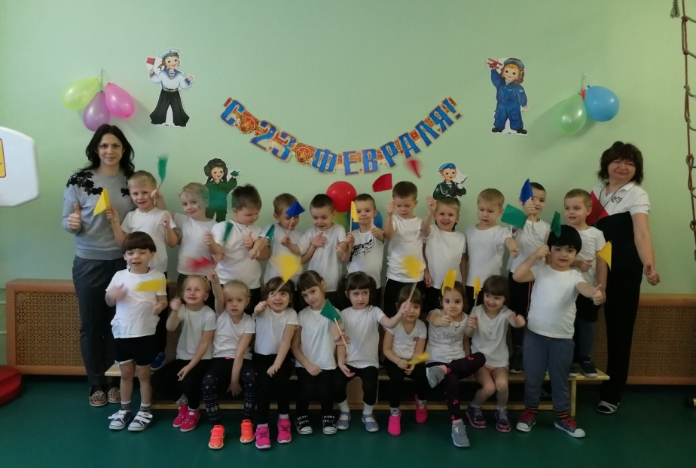

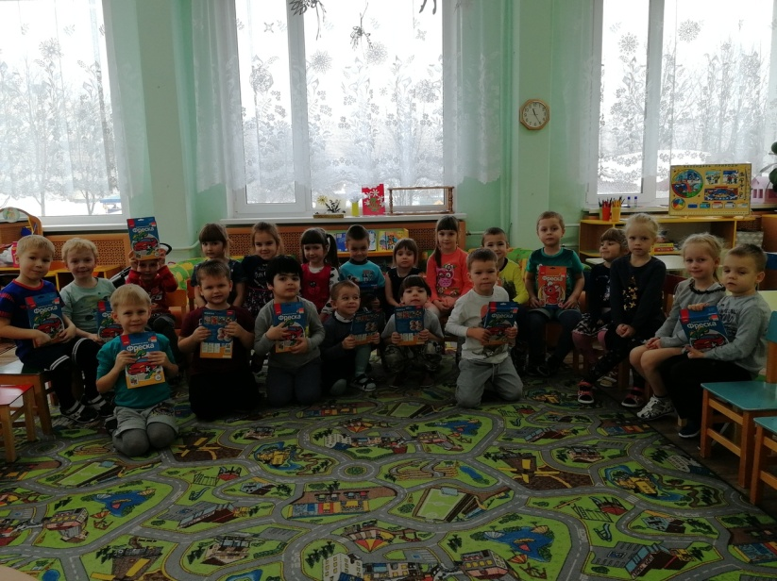
В группе девочки поздравили мальчиков с праздником и подарили им подарки.

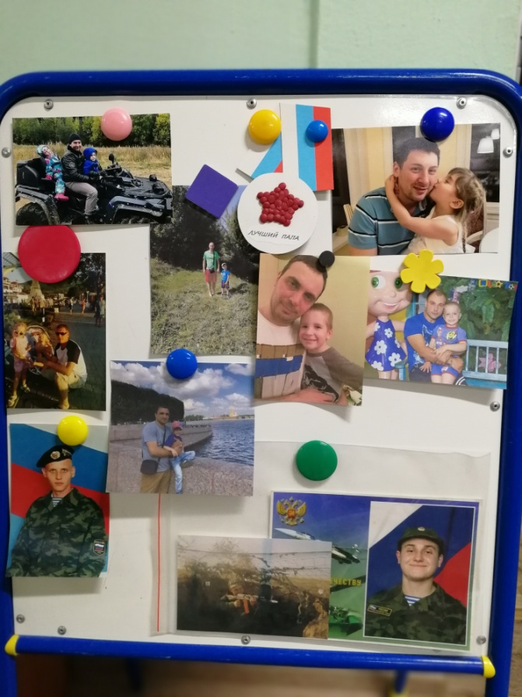
В группе прошла фотовыставка «Мой папа», ребята рассказывали о своих папах, какие они, где работают, что дети любят делать со своими папами, во что любят играть с ними.
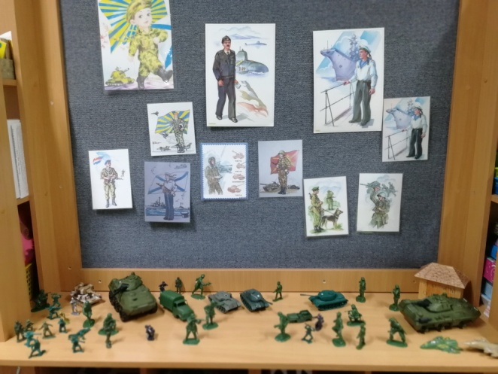

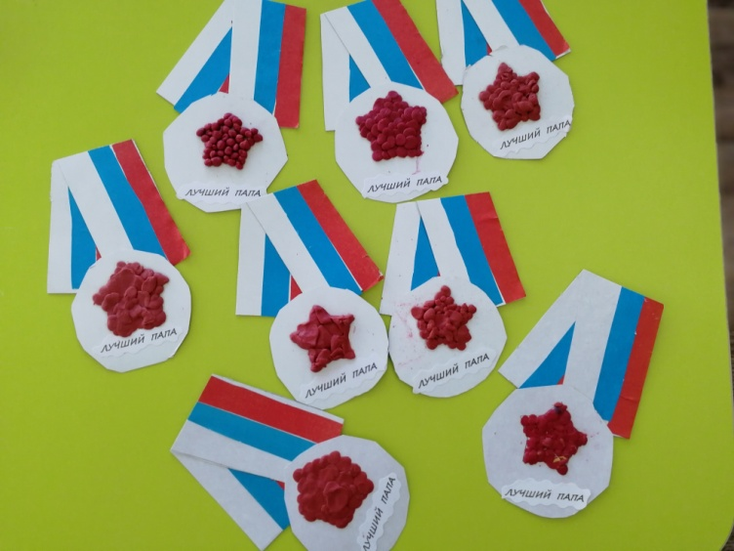
Дети подготовили подарки для пап – медали «Лучший папа»

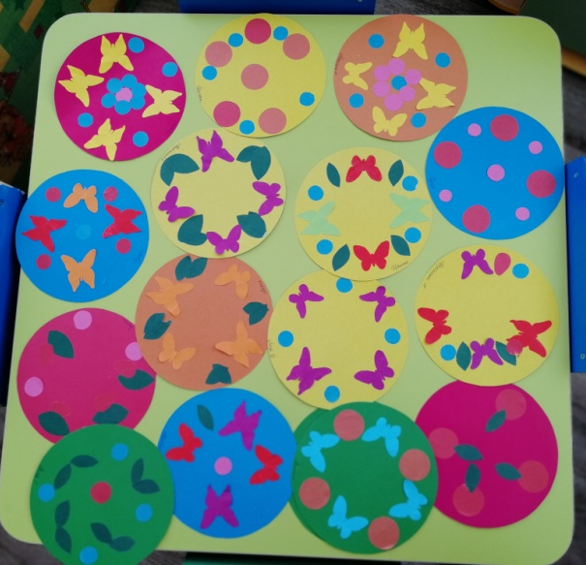
По теме недели «Чаепитие» с ребятами
разговаривали о правилах этикета,
как следует вести себя в гостях, за столом.
Сделали аппликацию
«Салфетки для игрушечного сервиза»

После прочтения сказки «Лесной Мишка и проказница мышка» выполнили работу по рисованию «Мишка и мышка».
